Zał. nr 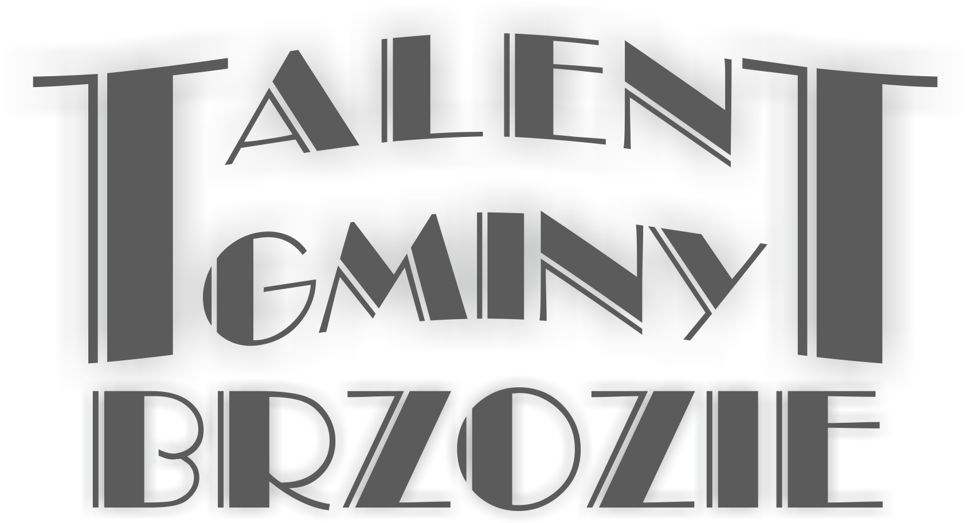2
Oświadczenie uczestnika lub rodziców uczestnika
Gali Talentów Gminy Brzozie
W celu organizacji i promocji Gali Talentów Gminy Brzozie wyrażam zgodę na przetwarzanie moich danych osobowych/danych osobowych mojego dziecka* (imię i nazwisko, dane kontaktowe) oraz na wykorzystanie wizerunku w przypadku jego publikacji na stronach internetowych oraz profilach społecznościowych organizatora Gali Talentów Gminy Brzozie.
Zostałam/em poinformowana/y na podstawie art. 13 Rozporządzenia Parlamentu Europejskiego i Rady (UE) 2016/679 z dnia 27 kwietnia 2016 roku w sprawie ochrony osób fizycznych w związku z przetwarzaniem danych osobowych i w sprawie swobodnego przepływu takich danych oraz uchylenia dyrektywy 95/46/WE, że:
- Administratorem moich danych osobowych jest: Wójt Gminy Brzozie.
- Dane kontaktowe Inspektora Ochrony Danych: e-mail: iod@brzozie.pl.
- Celem przetwarzania jest udział w „Gali Talentów Gminy Brzozie”.
- Podstawą przetwarzania jest dobrowolna zgoda osoby, której dane dotyczą lub w przypadku osoby niepełnoletniej – zgoda rodzica/opiekuna prawnego.
- Dane osobowe będą przetwarzane do dnia wycofania się ze zgody.
- Ze zgody można wycofać się w każdej chwili. Wycofanie się ze zgody należy złożyć pisemnie do Administratora.
- Wycofanie się ze zgody wiąże się z brakiem możliwości przetwarzania wizerunku przez Administratora od dnia złożenia wycofania.
- Mam prawo do: bycia poinformowanym, wglądu, poprawiania, wycofania w dowolnym momencie zgody na przetwarzanie danych osobowych, żądania dostępu do tych danych, ich sprostowania, usunięcia lub ograniczenia przetwarzania lub o prawie do wniesienia sprzeciwu wobec przetwarzania, wniesienia skargi do organu nadzorczego.
- Dane osobowe nie będą przetwarzane w sposób zautomatyzowany oraz nie będą profilowane.
- Podanie danych osobowych jest dobrowolne.
Podstawa prawna:
- Rozporządzenie Parlamentu Europejskiego i Rady (UE) 2016/679 z dnia 27 kwietnia 2016 r. w sprawie ochrony osób fizycznych w związku z przetwarzaniem danych osobowych i w sprawie swobodnego przepływu takich danych oraz uchylenia dyrektywy 95/46/WE (ogólne rozporządzenie o ochronie danych).
- Ustawa o z dnia 4 lutego 1994 r o prawie autorskim i prawach pokrewnych (tj.: Dz. U. 2018 poz. 1191 z póżn.zm.).

...................................................
miejscowość, data

.............................................
czytelny podpis uczestnika lub jego rodziców w przypadku, gdy uczestnik jest niepełnoletni

*niepotrzebne skreślić

